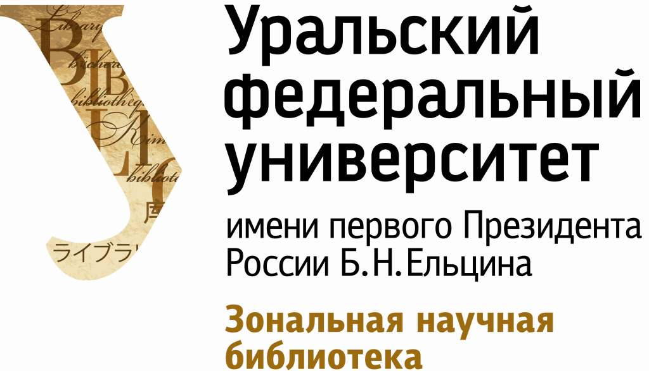

**БЮЛЛЕТЕНЬ НОВЫХ ПОСТУПЛЕНИЙ**

**(площадка Мира)**

**Апрель**

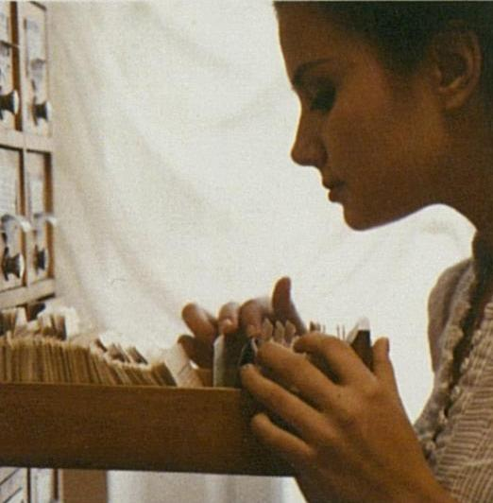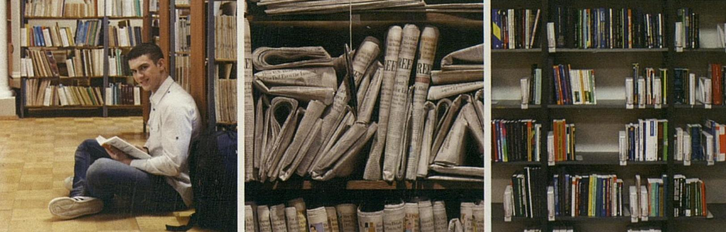

Екатеринбург, 2025



**ACCESSIONS BULLETIN**

**(Mira Street)**

**2025**

**April**

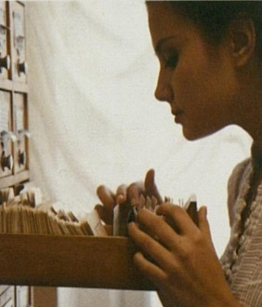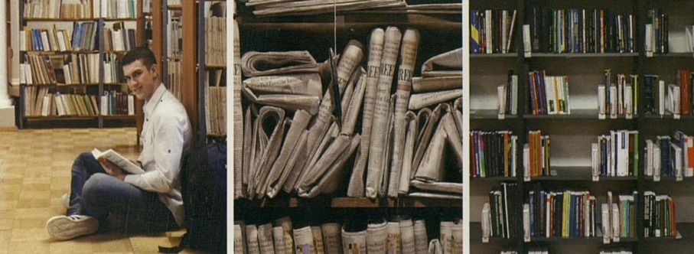

Ekaterinburg, 2025

# Сокращения / Abbreviations

|  |  |
| --- | --- |
| Читальный зал гуманитарной литературы / Reading Room: Liberal Arts & Humanities | ЧЗГЛ |
| Читальный зал технической литературы / Reading Room: Technics & Engineering | ЧЗТЛ |
| Читальный зал научной литературы / Reading Room: Scientific Technics & Engineering | ЧЗНЛ |
| Научный фонд / Scientific collection | КХ1 |
| Учебный фонд / Study collection | КХ2 |
| Кабинет библиотековедения / Librarianship Room | КБ |

# Содержание / Table of contents

История. Исторические науки (ББК: Т) / History. Historical sciences 4

Экономика. Экономические науки (ББК: У) / Economics. Economic sciences 4

Право. Юридические науки (ББК: Х) / Law. Legal sciences 4

Наука. Науковедение (ББК: Ч21, Ч22) / Science 5

Образование. Педагогические науки (ББК: Ч3, Ч4) / Education. Pedagogics 5

Художественная литература (ББК: Ш6, Ш8, Ш9) / Fiction 5

Философские науки. Психология (ББК: Ю) / Philosophy. Psychology 6

Физика. Астрономия (УДК: 52, 53) / Physics. Astronomy 6

Науки о Земле. Геологические науки (УДК: 55) / Earth Sciences. Geological sciences 6

Палеонтология. Биология. Ботаника. Зоология (УДК: 56, 57, 58, 59) / Paleontology. Biology. Botany. Zoology 6

Испытания материалов. Общая энергетика (УДК: 620) / Testing of materials. General energy 6

Электротехника (УДК: 621.31, 621.32, 621.33, 621.34 621.35, 621.36) / Electrical engineering 7

Горное дело. Горные предприятия. Добыча нерудных ископаемых (УДК: 622) / Mining. Mining enterprises. Extraction of non-metallic minerals 7

Химическая технология. Химическая промышленность (УДК: 661, 662) / Chemical technology. Chemical industry 7

Стекольная и керамическая промышленность. Производство вяжущих. Лакокрасочная промышленность (УДК: 666, 667) / Glass industry. Ceramics. Cement and concrete 7

Различные отрасли промышленности и ремесла (УДК: 663/664, 665, 67, 682, 683, 684, 685, 686, 687, 688, 689) / Various industries and crafts 8

Строительство. Строительные материалы. Строительно-монтажные работы. Инженерное оборудование зданий (УДК: 624, 69) / Building (construction) trade. Building materials. Building practice and procedure 8

# История. Исторические науки (ББК: Т) / History. Historical sciences

1. Екатеринбург : энциклопедия : в 2 т. / Администрация г. Екатеринбурга ; Урал. отд-ние Рос. акад. наук, Ин-т истории и археологии; гл. ред. В. В. Маслаков; [редкол.: В. В. Алексеев, Е. Т. Артемов, К. Д. Бугров и др.]. - 2-е изд., испр. и доп. - Екатеринбург : Издательство Уральского университета, 2023 - 300-летию Екатеринбурга посвящается.

Т. 1 : А - М. - 2023. - 696 с., [12] л. ил.; ил., фот. - Библиогр. в конце ст. - Полочный индекс: Т3(235.55). - Инв. №: 1177647. - Место хранения: ЧЗГЛ. - Всего 1 экз.

2. Екатеринбург : энциклопедия : в 2 т. / Администрация г. Екатеринбурга ; Урал. отд-ние Рос. акад. наук, Ин-т истории и археологии; гл. ред. В. В. Маслаков; [редкол.: В. В. Алексеев, Е. Т. Артемов, К. Д. Бугров и др.]. - 2-е изд., испр. и доп. - Екатеринбург : Издательство Уральского университета, 2023 - 300-летию Екатеринбурга посвящается.

Т. 2 : Н - Я. - 2023. - 631 с., [12] л. ил.; ил., фот. + 7 к. + 1 бр. - Библиогр. в конце ст. - Полочный индекс: Т3(235.55). - Инв. №: 1177648. - Место хранения: ЧЗГЛ. - Всего 1 экз.

# Экономика. Экономические науки (ББК: У) / Economics. Economic sciences

3. Селищева, Тамара Алексеевна. Формирование модели устойчивого развития Евразийского экономического союза : монография / Т. А. Селищева, С. А. Дятлов, А. С. Селищев; под ред. Т. А. Селищевой ; С.-Петерб. гос. экон. ун-т, Каф. общ. экон. теории и истории экон. мысли. - Санкт-Петербург : Издательство СПбГЭУ, 2022. - 386 с. : ил. - Библиогр. в конце гл. - Полочный индекс: Х91. - Инв. №: 1176876. - Место хранения: ЧЗГЛ. - Всего 1 экз.

# Право. Юридические науки (ББК: Х) / Law. Legal sciences

4. Государственное регулирование Интернета и права человека : монография / Н. Е. Колобаева, С. С. Кузнецова, А. Н. Мочалов [и др.]; под ред. М. С. Саликова. - Екатеринбург : УМЦ УПИ, 2022. - 220 с. : табл. - Библиогр. в подстроч. примеч. - Полочный индекс: Х400. - Инв. №: 1176877. - Место хранения: ЧЗГЛ. - Всего 1 экз.

5. Право на доступ в Интернет, анонимность и идентификация пользователей (конституционно-правовые проблемы) : монография / М. С. Саликов, С. Э. Несмеянова, Н. Е. Колобаева [и др.]; под ред. М. С. Саликова. - Екатеринбург : УМЦ УПИ, 2020. - 167 с. - Библиогр. в подстроч. примеч. - Полочный индекс: Х400. - Инв. №: 1176875. - Место хранения: ЧЗГЛ. - Всего 1 экз.

6. Селищева, Тамара Алексеевна. Формирование модели устойчивого развития Евразийского экономического союза : монография / Т. А. Селищева, С. А. Дятлов, А. С. Селищев; под ред. Т. А. Селищевой ; С.-Петерб. гос. экон. ун-т, Каф. общ. экон. теории и истории экон. мысли. - Санкт-Петербург : Издательство СПбГЭУ, 2022. - 386 с. : ил. - Библиогр. в конце гл. - Полочный индекс: Х91. - Инв. №: 1176876. - Место хранения: ЧЗГЛ. - Всего 1 экз.

# Наука. Науковедение (ББК: Ч21, Ч22) / Science

7. Рыжов, Юрий Владимирович. Методология научных исследований и научно-технического творчества : учебное пособие / Ю. В. Рыжов; [Юж. федер. ун-т, Ин-т радиотехн. систем и упр., Благотвор. фонд Владимира Потанина]. - Москва : Сам Полиграфист, 2023. - 140 с. - Библиогр.: с. 109-111 (40 назв.). - Полочный индекс: Ч21. - Инв. №: 1177086, 1177087, 1177088, 1177089. - Место хранения: КХ1. - Всего 4 экз.

# Образование. Педагогические науки (ББК: Ч3, Ч4) / Education. Pedagogics

8. Рапопорт , Леонид Аронович. Школьные спортивные клубы в системе физического воспитания населения : учебное пособие для студентов вуза, обучающихся по направлению подготовки 49.04.01 "Физическая культура" / Л. А. Рапопорт , А. Е. Терентьев, С. В. Томилова; Урал. федер. ун-т им. первого Президента России Б. Н. Ельцина, [Ин-т физ. культуры, спорта и молодежной политики]. - Екатеринбург : Издательство Уральского университета, 2024. - 150 с. : ил. - Библиогр.: с. 139-149 (137 назв.). - Полочный индекс: Ч4. - Инв. №: 1177885. - Место хранения: КХ1, АУСЭЛ. - Всего 7 экз.

# Художественная литература (ББК: Ш6, Ш8, Ш9) / Fiction

9. Бэннер, Кэтрин. Дом на краю ночи : роман / Кэтрин Бэннер; пер. с англ. Н. и В. Медведевых под ред. И. Алюкова. - Москва : Фантом Пресс, 2022. - 448 с. - Пер. изд.: The House at the Edge of Night / C. Banner. 2016. - Полочный индекс: Ш6(4Вел). - Инв. №: 1177849. - Место хранения: ЧЗГЛ. - Всего 1 экз.

10. Мортон, Кейт. Дом у озера : [роман] / Кейт Мортон; пер. с англ. И. Метлицкой. - Санкт-Петербург : Азбука : Азбука-Аттикус, 2024. - 543 с. : ил. - (The Big Book). - Пер. изд.: The Lake House / K. Morton. 2015. - Полочный индекс: Ш6(8Авс). - Инв. №: 1177850. - Место хранения: ЧЗГЛ. - Всего 1 экз.

11. Осман, Ричард. Выстрел мимо цели / Ричард Осман; пер. с англ. М. Сороченко. - Москва : Манн, Иванов и Фербер, 2023. - 416 с. : ил. - (Клуб убийств).. - (Детектив). - Пер. изд.: The Bullet that Missed / R. Osman. 2022. - Полочный индекс: Ш6(4Вел). - Инв. №: 1177745. - Место хранения: ЧЗГЛ. - Всего 1 экз.

12. Осман, Ричард. Человек, который умер дважды / Ричард Осман; пер. с англ. Г. Соловьевой. - Москва : Манн, Иванов и Фербер, 2022. - 416 с. : ил. - (Клуб убийств).. - (Детектив). - Пер. изд.: The Man Who Died Twice / R. Osman. 2021. - Полочный индекс: Ш6(4Вел). - Инв. №: 1177744. - Место хранения: ЧЗГЛ. - Всего 1 экз.

13. Поляринов, Алексей Валерьевич. Центр тяжести : роман / Алексей Поляринов. - Москва : Эксмо : Inspiria, 2022. - 477 с. : ил. - Полочный индекс: Ш6(2)7. - Инв. №: 1177746. - Место хранения: ЧЗГЛ. - Всего 1 экз.

14. Рубина, Дина. Липовая жена / Дина Рубина. - Москва : Эксмо, 2023. - 318 с. - (На солнечной стороне). - Полочный индекс: Ш6(2)7. - Инв. №: 1177742. - Место хранения: КХ1. - Всего 1 экз.

15. Тейлор, Эндрю. Последний защитник : [роман] / Эндрю Тейлор; пер. с англ. И. Нелюбовой. - Санкт-Петербург : Азбука : Азбука-Аттикус, 2024. - 479 с. : ил. - (The Big Book). - Пер. изд.: The Last Protector / A. Taylor. 2020. - Полочный индекс: Ш6(4Вел). - Инв. №: 1177846. - Место хранения: КХ1. - Всего 1 экз.

16. Уэльбек, Мишель. Платформа : роман / Мишель Уэльбек; пер. с фр. И. Радченко. - Москва : АСТ : CORPUS, 2024. - 351 с. - Пер. изд.: Plateforme / M. Houellebecq. - Paris, 2001. - Полочный индекс: Ш6(4Фра). - Инв. №: 1177747. - Место хранения: ЧЗГЛ. - Всего 1 экз.

# Философские науки. Психология (ББК: Ю) / Philosophy. Psychology

17. Рыжов, Юрий Владимирович. Методология научных исследований и научно-технического творчества : учебное пособие / Ю. В. Рыжов; [Юж. федер. ун-т, Ин-т радиотехн. систем и упр., Благотвор. фонд Владимира Потанина]. - Москва : Сам Полиграфист, 2023. - 140 с. - Библиогр.: с. 109-111 (40 назв.). - Полочный индекс: Ч21. - Инв. №: 1177086, 1177087, 1177088, 1177089. - Место хранения: КХ1. - Всего 4 экз.

# Физика. Астрономия (УДК: 52, 53) / Physics. Astronomy

18. Тихомиров Е. Н. Курс сопротивления материалов : учебник / Е. Н. Тихомиров. - Москва : Ленинград : ОНТИ : ГТТИ, 1934. - 583 с. : ил. - Библиогр.: с. 573-579 (194 назв.). - Алф. указ.: с. 580-583. - Инв. №: 1177056. - Место хранения: КХ1. - Всего 1 экз.

# Науки о Земле. Геологические науки (УДК: 55) / Earth Sciences. Geological sciences

19. Баду, Юрий Борисович. Криолитогенез. Признаки и призраки криолитосферы / Ю. Б. Баду; Моск. гос. ун-т им. М. В. Ломоносова, Геогр. фак., Каф. криолитологии и гляциологии. - Москва : Издательство Московского университета, 2021. - 368 с. : ил. - Библиогр.: с. 365-367. - Издание посвящается 75-летию кафедры криолитологии и гляциологии географического факультета МГУ имени М. В. Ломоносова. - Инв. №: 1176878, 1176879. - Место хранения: КХ1. - Всего 2 экз.

# Палеонтология. Биология. Ботаника. Зоология (УДК: 56, 57, 58, 59) / Paleontology. Biology. Botany. Zoology

20. Кунин, Евгений Викторович. Логика случая. О природе и происхождении биологической эволюции : перевод с английского / Евгений Кунин. - Москва : Центрполиграф, 2014. - 528 с. : ил. - Библиогр.: с. 486-521, библиогр. в конце гл., библиогр. в подстроч. примеч.. - Пер. изд.: The Logic of Chance. The Nature and Origin of Biological Evolution / E. V. Koonin. 2012. - Инв. №: 1176945. - Место хранения: КХ1. - Всего 1 экз.

# Испытания материалов. Общая энергетика (УДК: 620) / Testing of materials. General energy

21. Гительман, Леонид Давидович. Энергетический переход. Руководство для реалистов : монография / Л. Д. Гительман, М. В. Кожевников, Б. Е. Ратников; [Урал. федер. ун-т]. - Москва : СОЛОН-Пресс, 2023. - 395 с. : ил. - Библиогр.: с. 371-394 (300 назв.). - Глоссарий: с. 366-370. - Инв. №: 1176873, 1176874. - Место хранения: КХ1. - Всего 2 экз.

# Электротехника (УДК: 621.31, 621.32, 621.33, 621.34 621.35, 621.36) / Electrical engineering

22. Гительман, Леонид Давидович. Энергетический переход. Руководство для реалистов : монография / Л. Д. Гительман, М. В. Кожевников, Б. Е. Ратников; [Урал. федер. ун-т]. - Москва : СОЛОН-Пресс, 2023. - 395 с. : ил. - Библиогр.: с. 371-394 (300 назв.). - Глоссарий: с. 366-370. - Инв. №: 1176873, 1176874. - Место хранения: КХ1. - Всего 2 экз.

# Горное дело. Горные предприятия. Добыча нерудных ископаемых (УДК: 622) / Mining. Mining enterprises. Extraction of non-metallic minerals

23. Мальцева В. Е. Термообработка сырых окатышей: технология и схемы обжиговых машин : монография / В. Е. Мальцева, В. С. Селезнев, Д. М. Чукин. - Москва : Металлургиздат, 2023. - 720 с. : ил. - Библиогр.: с. 693-709 (206 назв.). - Инв. №: 1177208. - Место хранения: КХ1. - Всего 1 экз.

24. Сортировка и отгрузка окатышей. Экология фабрик окомкования : монография / В. С. Селезнев, В. Е. Мальцева, Д. М. Чукин [и др.]. - Москва : Металлургиздат, 2024. - 330 с. : ил. - Библиогр.: с. 315-322 (127 назв.). - Инв. №: 1177756, 1177757. - Место хранения: КХ1. - Всего 2 экз.

# Химическая технология. Химическая промышленность (УДК: 661, 662) / Chemical technology. Chemical industry

25. Пирог, Петр Иванович. Производство термоизоляционных работ пенобетоном и его изготовление / П. И. Пирог. - Москва : Госторгиздат, 1954. - 88 с. : ил. - Инв. №: 1176829. - Место хранения: КХ1. - Всего 1 экз.

# Стекольная и керамическая промышленность. Производство вяжущих. Лакокрасочная промышленность (УДК: 666, 667) / Glass industry. Ceramics. Cement and concrete

26. Ведь, Евгений Иванович. Кладка и монтаж тепловых устройств в огнеупорной промышленности : учебное пособие для металлургических техникумов / Е. И. Ведь. - Харьков : Москва : Металлургиздат, 1953. - 180 с. : ил. - Библиогр.: с. 157 (15 назв.), библиогр. в подстроч. примеч. - Инв. №: 1176818. - Место хранения: КХ1. - Всего 1 экз.

27. Пирог, Петр Иванович. Производство термоизоляционных работ пенобетоном и его изготовление / П. И. Пирог. - Москва : Госторгиздат, 1954. - 88 с. : ил. - Инв. №: 1176829. - Место хранения: КХ1. - Всего 1 экз.

28. Попченко, Сергей Николаевич. Холодная асфальтовая гидроизоляция / С. Н. Попченко; Всесоюз. науч.-исслед. ин-т гидротехники им. Б. Е. Веденеева. - 2-е изд., перераб. и доп. - Ленинград : Москва : Стройиздат, 1966. - 302 с. : ил. - Библиогр.: с. 298-300 (68 назв.). - На обл. авт. не указан. - Инв. №: 1176816. - Место хранения: КХ1. - Всего 1 экз.

29. Свойства автоклавных бетонов и изделий из них : сборник статей / А. В. Волженский, Ю. С. Буров, Л. Н. Попов[и др.]; под ред. А. В. Волженского ; Акад. стр-ва и архитектуры СССР, Науч.-исслед. ин-т новых строит. материалов, отделки и оборудования зданий. - Москва : Госстройиздат, 1958. - 168 с. : ил. - Библиогр. в конце ст.. - Авт. указаны в содерж. - Инв. №: 1176830. - Место хранения: КХ1. - Всего 1 экз.

# Различные отрасли промышленности и ремесла (УДК: 663/664, 665, 67, 682, 683, 684, 685, 686, 687, 688, 689) / Various industries and crafts

30. Ковалева, Елена Германовна. Безопасность и качество пищевых продуктов = Food Safety and Food Quality : практикум для студентов вуза, обучающихся по направлению подготовки 19.04.01 "Биотехнология" / Е. Г. Ковалева, С. Ю. Митропольская, М. Камель; под общ. ред. М. А. Миронова ; Урал. федер. ун-т им. первого Президента России Б. Н. Ельцина, [Хим.-технол. ин-т]. - 2-е изд., испр. и доп. - Екатеринбург : Издательство Уральского университета, 2024. - 90 с. : ил. - Библиогр. в тексте, библиогр. в подстроч. примеч.. - Текст англ. - Полочный индекс: 663. - Инв. №: 1177883. - Место хранения: ЧЗТЛ, КХ2. - Всего 5 экз.

31. Новосельский Н. Л. Строительные плиты из органического волокна / Н. Л. Новосельский, В. М. Кунин, И. Я. Дроздов. - Москва : Промстройиздат, 1956. - 330 с., [11] л. черт. : ил. - Инв. №: 1176826. - Место хранения: КХ1. - Всего 1 экз.

# Строительство. Строительные материалы. Строительно-монтажные работы. Инженерное оборудование зданий (УДК: 624, 69) / Building (construction) trade. Building materials. Building practice and procedure

32. Гетчинсон Ф. У. Проектирование систем отопления и вентиляции / Ф. У. Гетчинсон; пер. с англ. Н. В. Никольского ; под ред. М. П. Калинушкина. - Москва : Госстройиздат, 1959. - 219 с. : ил. - Пер. изд.: Design of Heating and Ventilating Systems / F. W. Hutchinson. - Инв. №: 1176817. - Место хранения: КХ1. - Всего 1 экз.

33. Ковельман, Израиль Аронович. Специальные строительные материалы : краткий справочник / И. А. Ковельман; Центр. ин-т информ. по стр-ву Гос. ком. Совета Министров СССР по делам стр-ва. - Москва : Государственное издательство литературы по строительству и архитектуре, 1952. - 252 с. : ил. - Библиогр.: с. 243-245. - Предм. указ.: с. 246-251. - На обл. авт. не указан. - Инв. №: 1176809. - Место хранения: КХ1. - Всего 1 экз.

34. Логашкин, Константин Константинович. Каменные и облицовочные работы : учебное пособие для ремесленных училищ / К. К. Логашкин. - Москва : Трудрезервиздат, 1953. - 196 с. : ил. - Библиогр.: с. 193-194. - Инв. №: 1176800. - Место хранения: КХ1. - Всего 1 экз.

35. Новосельский Н. Л. Строительные плиты из органического волокна / Н. Л. Новосельский, В. М. Кунин, И. Я. Дроздов. - Москва : Промстройиздат, 1956. - 330 с., [11] л. черт. : ил. - Инв. №: 1176826. - Место хранения: КХ1. - Всего 1 экз.

36. Пирогов, Николай Дмитриевич. Каменные работы : учебное пособие / Н. Д. Пирогов. - Изд. 3-е, доп. и перераб. - Москва : Трудрезервиздат, 1959. - 376 с. : ил., черт. - Инв. №: 1176789. - Место хранения: КХ1. - Всего 1 экз.

37. Свойства автоклавных бетонов и изделий из них : сборник статей / А. В. Волженский, Ю. С. Буров, Л. Н. Попов[и др.]; под ред. А. В. Волженского ; Акад. стр-ва и архитектуры СССР, Науч.-исслед. ин-т новых строит. материалов, отделки и оборудования зданий. - Москва : Госстройиздат, 1958. - 168 с. : ил. - Библиогр. в конце ст.. - Авт. указаны в содерж. - Инв. №: 1176830. - Место хранения: КХ1. - Всего 1 экз.

38. Троицкий, Ханан Леотьевич. Строительные машины : учебник для вузов по специальности "Промышленное и гражданское строительство" / Х. Л. Троицкий; под общ. ред. Н. Г. Домбровского. - Москва : Госстройиздат, 1958. - 448 с. : ил. - Библиогр. в подстроч. примеч. - Инв. №: 1177044. - Место хранения: КХ1. - Всего 1 экз.

|  |  |
| --- | --- |
| Ежемесячный бюллетень формируется автоматически с использованием АБИС «Руслан» на основе введенных в электронный каталог ЗНБ записей. | The monthly bulletin is automatically compiled by means of an Integrated Library System (ILS) “Ruslan” on the base of the entries added to the Library electronic catalogue. |
| Дата формирования: 05.05.2025 | Date of generation: 05.05.2025 |